中国农业大学本科生毕业论文（设计）开题报告
学院： 信息与电气工程学院 专业： 计算机科学与技术
学号： 2022308250212 年级： 2022
学 生 姓 名 | 陈斌斌 | 指 导 教 师 | 王晨
论文（设计）题目 | 基于单视角图像的草莓3D位姿和尺寸估计
一、研究课题介绍
1.1研究背景
草莓作为一种高附加值的经济作物，市场需求旺盛。然而，草莓种植业目前仍属于劳动密集型产业，采摘环节主要依赖人工。由于草莓果实具有易损、分布密集且生长环境复杂的特性，人工采摘不仅劳动强度大、效率低，且随着人口红利消退，劳动力成本攀升，已难以适应现代农业规模化发展的需求。因此，研发高效的自动化采摘技术，实现农业生产的智能化转型，具有重要的现实意义。
在自动采摘系统中，视觉识别与定位是决定机械臂作业精度的核心环节。传统的机器视觉方法往往依赖人工设计的特征或简单的图像处理算法，在面对光照变化、枝叶遮挡及多角度拍摄等非结构化环境时，鲁棒性较差，常导致识别失败或定位偏差。相比之下，基于单目视觉的三维信息估计技术优势显著。该技术无需昂贵的深度相机或复杂的双目设备，仅凭普通摄像头即可获取环境信息，在降低硬件成本的同时，极大地提升了系统的灵活性与可推广性。
本课题聚焦于基于单视角图像的草莓三维位姿与尺寸估计技术，旨在探索计算机视觉与农业机器人的深度融合。通过构建图像采集与处理系统，结合深度学习模型与几何投影原理，从二维图像中恢复草莓的三维空间坐标、姿态角及物理尺寸。该研究旨在为采摘机器人提供精准的视觉引导，解决复杂场景下的目标抓取难题，从而推动草莓自动化采摘的智能化进程，为智能农业装备的落地应用提供理论依据与技术支撑。
1.2研究目标
本课题旨在针对非结构化环境下的草莓自动化采摘需求，设计并实现一套基于单目视觉的高精度草莓三维位姿与尺寸估计系统。本研究将围绕“复杂场景下的精准感知”这一核心问题，通过深度学习与几何视觉技术的深度融合，解决传统视觉方案在光照变化、枝叶遮挡等条件下的适应性难题。具体研究目标如下：
（1）构建高鲁棒性的草莓目标检测模型：
研究并改进现有的目标检测算法，构建适用于草莓生长环境的视觉感知模型。重点解决果实重叠、枝叶遮挡及复杂光照下的特征提取难题，在保证高检测精度的同时，优化模型的推理速度，实现对图像中草莓区域的快速、精准定位，为后续的三维分析提供可靠的感兴趣区域（ROI）。
（2）研发基于单视角的果实三维位姿与尺寸估计算法：
探索单目视觉下的三维信息恢复机制，设计从二维图像特征映射至三维空间状态的计算框架。结合深度学习关键点回归与几何约束求解方法，在缺乏深度传感器的情况下，精确解算草莓的空间坐标（x, y, z）、三维姿态角及物理尺寸，确保算法在单张RGB图像输入下仍具有较高的置信度。
（3）系统集成与嵌入式平台验证：
完成从算法模型到端侧视觉感知系统的构建与验证。搭建图像采集与处理实验环境，重点攻克深度学习模型的轻量化移植与边缘端实时推理难题，将优化后的位姿估计算法部署于嵌入式计算平台。通过设计严格的消融实验，验证改进模块对模型精度的贡献； 并开展多场景下的对比实验，量化评估视觉算法在复杂光照、动态视角及背景杂波下的特征提取能力与推理效率。最终验证系统输出高保真三维视觉信息的准确性，为采摘机械臂的精准作业提供可靠的视觉反馈与决策依据。
二、与本课题有关的国内外研究情况
近年来，随着计算机技术与智能制造的深度融合，农业现代化正加速向自动化、智能化方向转型。在众多智能农业装备中，果蔬采摘机器人因其巨大的应用潜力而受到国内外学术界与产业界的广泛关注。草莓作为一种高附加值经济作物，生长环境非结构化特征显著，且果实具有质地娇嫩、分布密集、易受遮挡等特性。传统的人工采摘模式存在劳动强度大、效率低及人工成本攀升等问题[1]，因此，利用机器视觉与自动化控制技术实现草莓的无损、高效采摘，已成为当前农业工程领域的重要研究方向。[2]
在目标检测与识别领域，计算机视觉技术经历了从传统图像处理向深度学习范式迁移的过程。早期的果实识别主要依赖颜色空间分割、形态学滤波及边缘检测等人工设计的特征，这类方法在复杂光照及背景干扰下鲁棒性较差。[3]随着卷积神经网络（CNN）的兴起，基于深度学习的检测算法逐渐占据主流地位。[4]该类算法具备强大的自动特征提取能力，显著提升了识别精度与推理速度。近年来，通过引入多尺度特征融合、注意力机制及轻量化网络结构，检测模型在应对不同尺寸、形态及遮挡情形下的果实目标时，表现出了更优的实时性与环境适应性。
在三维信息获取与位姿估计方面，研究趋势正从依赖昂贵硬件的多传感器融合方案向低成本的单目视觉方案演进。[5]虽然双目视觉系统与RGB-D深度相机能够直接获取场景深度信息，但其设备成本高昂，且对室外强光等环境因素较为敏感。相比之下，基于单视角图像（Monocular Vision）的三维估计方法优势凸显。该方法利用普通RGB摄像头，结合几何约束投影与深度学习回归模型，即可解算出物体的三维空间坐标、姿态角及物理尺寸。[6]这种方案不仅硬件结构简洁、成本低廉，且极大地提升了系统的集成度与应用灵活性，尤其契合农业机器人的作业需求。
六自由度（6DoF）姿态估计旨在从 RGB 或 RGB-D 图像中确定目标物体的三维位置与旋转，是机器人视觉感知的核心难题。[7]随着深度学习的发展，该领域形成了两条主流技术路线：一是直接回归姿态参数（如 PoseCNN）[8]，结合 RANSAC 算法提升稳健性；二是采用“先检测关键点再解算姿态”的两阶段法。例如，YOLO6D [9]将目标检测扩展至 6D 估计，利用 CNN 预测二维投影并结合 PnP 算法恢复姿态，实现了较好的实时性。尽管 DenseFusion [10]等方法通过引入深度图（Depth）显著提升了精度，但其对昂贵传感器的依赖限制了在低成本农业场景的应用。因此，基于单目视觉且结合 EfficientNet[11] 等轻量化骨干网络的方案，逐渐成为平衡精度与计算效率的关键研究方向。

将 6DoF 估计应用于农业领域面临独特挑战。农作物多为非刚体，形态多变且无固定 CAD 模型，迫使研究从“实例级”向“类别级”演进。NOCS[12] 是该方向的代表性工作。在具体作物方面，Kim 等人提出的 Deep-ToMaToS 网络通过引入变换损失实现了番茄的姿态与成熟度联合学习，但仍局限于尺寸一致的假设；[13]Costanzo 等人虽然实现了苹果的类别级适配，但主要依赖复杂的后处理优化。[14] 而在草莓采摘场景中，现有研究仍以 Mask-RCNN 等二维检测为主。[15] 虽然 Wagner 等人曾尝试预测草莓朝向，但并未涉及完整的六自由度参数。[16]针对这一空白，本研究提出了一种面向草莓的类别级 6DoF 姿态估计策略，旨在利用单目几何约束，实现从二维平面检测到三维空间全姿态理解的跨越。
参考文献：
[1]Suresh S. Perception amidst interaction: spatial AI with vision and touch for robot manipulation[D].
[2]Calzada-Garcia A, Victores J G, Naranjo-Campos F J, et al. A Review on Inverse Kinematics, Control and Planning for Robotic Manipulators With and Without Obstacles via Deep Neural Networks[J]. Algorithms, 2026, 18(1): 23.
[3]Zhang H, Tang J, Sun S, et al. Robotic grasping from classical to modern: A survey[J]. arXiv preprint arXiv:2202.03631, 2022.
[4]Nakano, K., Gunji, M., & Ikeda, M. (2023). "RobOstrich" Manipulator: A Novel Mechanical Design and Control Based on the Anatomy and Behavior of an Ostrich Neck. IEEE Robotics and Automation Letters, 8(2), 3062-3069
[5]Wang H, Cheng J, Xu Y, et al. [Retracted] A Secure and Efficient Multi‐Object Grasping Detection Approach for Robotic Arms[J]. Security and Communication Networks, 2023, 2023(1): 7723164.
[6]Manome T, Niiyama R. Hybrid RobOstrich Manipulator with Intrinsic and Extrinsic Actuations[J]. Journal of Robotics and Mechatronics, 2024, 36(6): 1448-1457.
[7]Liu L, Lin J, Yao J, et al. Path planning for smart car based on Dijkstra algorithm and dynamic window approach[J]. Wireless Communications and Mobile Computing, 2021, 2021(1): 8881684.
[8] Y. Xiang, T. Schmidt, V. Narayanan, and D. Fox, “Posecnn: A convolutional neural network for 6d object pose estimation in cluttered scenes,”arXiv preprint arXiv:1711.00199, 2017.
[9] B. Tekin, S. N. Sinha, and P. Fua, “Real-time seamless single shot 6d object pose prediction,” in Proceedings of the IEEE conference on computer vision and pattern recognition, 2018, pp. 292–301.
[10] C. Wang, D. Xu, Y. Zhu, R. Mart´ın-Mart´ın, C. Lu, L. Fei-Fei, and S. Savarese, “Densefusion: 6d object pose estimation by iterative dense fusion,” in Proceedings of the IEEE/CVF conference on computer vision and pattern recognition, 2019, pp. 3343–3352.
[11] M. Tan and Q. Le, “Efficientnet: Rethinking model scaling for con volutional neural networks,” in International conference on machine learning. PMLR, 2019, pp. 6105–6114.
[12] H. Wang, S. Sridhar, J. Huang, J. Valentin, S. Song, and L. J. Guibas,“Normalized object coordinate space for category-level 6d object poseand size estimation,” in Proceedings of the IEEE/CVF Conference on Computer Vision and Pattern Recognition, 2019, pp. 2642–2651.
[13] J. Kim, H. Pyo, I. Jang, J. Kang, B. Ju, and K. Ko, “Tomato harvesting robotic system based on deep-tomatos: Deep learning network using transformation loss for 6d pose estimation of maturity classified tomatoes with side-stem,” Computers and Electronics in Agriculture, vol.201, p. 107300, 2022.
[14] M. Costanzo, M. De Simone, S. Federico, C. Natale, and S. Pirozzi,“Enhanced 6d pose estimation for robotic fruit picking,” arXiv preprint arXiv:2305.15856, 2023.
[15] A. Tafuro, A. Adewumi, S. Parsa, G. E. Amir, and B. Debnath,“Strawberry picking point localization ripeness and weight estimation,”in 2022 International Conference on Robotics and Automation (ICRA).IEEE, 2022, pp. 2295–2302.
[16] N. Wagner, R. Kirk, M. Hanheide, and G. Cielniak, “Efficient and robust orientation estimation of strawberries for fruit picking applications,”in 2021 IEEE International Conference on Robotics and Automation (ICRA). IEEE, 2021, pp. 13 857–13 863.

三、本课题所需要解决的问题
3.1现存问题
当前草莓采摘机器人的研究虽然取得了一定进展，但在实际应用中仍面临多重技术瓶颈与挑战。根据现有文献分析，主要存在以下三个方面的问题：
（1）感知维度与硬件成本的制约。目前主流的“2D检测+深度感知”方案缺乏对果实空间姿态（6DoF）的精确描述，难以指导机械臂避障抓取；而引入RGB-D深度相机虽然能解决此问题，但其高昂成本与对室外强光的敏感性限制了应用。因此，如何在低成本单目视觉条件下恢复高维姿态信息是首要难题。
（2）非结构化目标的建模难题。传统位姿估计算法多依赖精确CAD模型（实例级），适用于刚性工业零件。而草莓属于非结构化农作物，个体间形状、大小差异显著，属于典型的类别级物体，导致传统工业级匹配算法在农业场景下完全失效。
（3）算法精度与端侧算力的矛盾。农业机器人通常搭载资源受限的嵌入式计算平台（如Jetson系列），难以承载高算力的大型模型。现有的高精度3D估计算法往往伴随巨大的计算开销，导致推理延迟高。因此，如何在保证高精度的同时实现模型轻量化与实时运行，是落地的关键瓶颈。
3.2解决方案
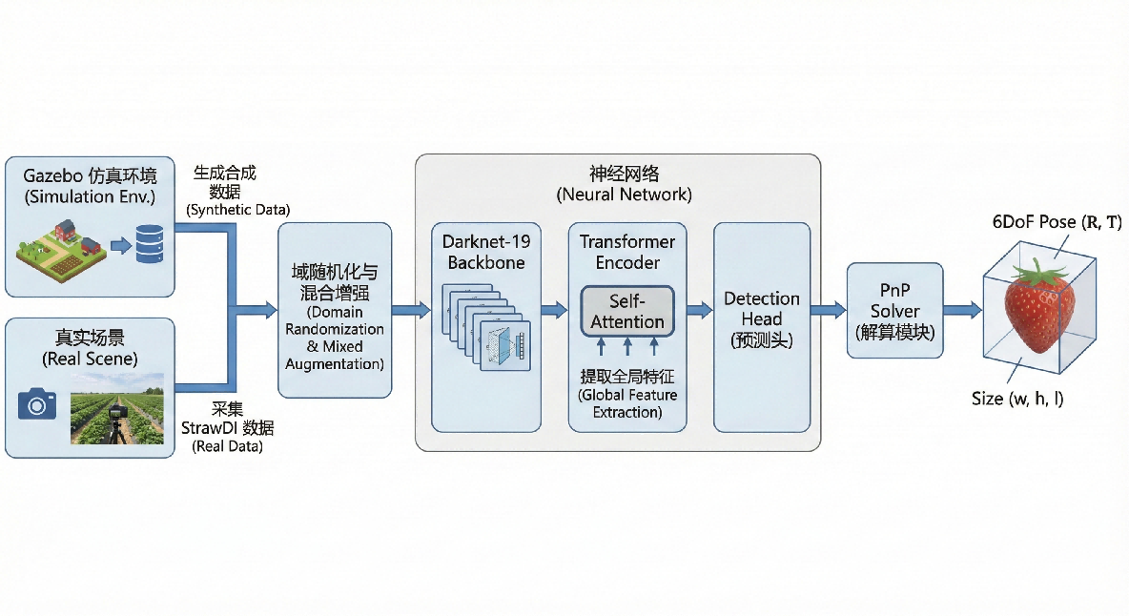
图1 整体解决方案
针对上述问题，我拟采用以下方案进行解决：
- 针对单目视觉深度信息缺失与复杂遮挡干扰带来的位姿估计不稳定问题，拟构建一种基于改进 Darknet-19 与轻量化 Transformer 级联的单目位姿估计网络。该方法以剪枝优化的 Darknet-19 作为主干网络，高效提取草莓目标的局部纹理与几何轮廓特征；在高层语义特征阶段引入轻量化 Transformer 模块，利用线性注意力机制增强对全局上下文信息的建模能力，从而提升模型在遮挡和复杂背景条件下的特征表达一致性。最终，结合相机成像模型与 PnP 几何求解方法，实现从二维图像特征到三维空间位姿的稳定回归。
- 针对草莓非刚体形态多变及近似对称性导致的位姿模糊问题，本文采用类别级几何约束与多任务学习策略进行处理。在网络输出端联合预测二维关键点信息与果实尺度参数，引导模型在特征层面对不同尺寸和形态的草莓个体进行自适应建模，降低对单一几何模型的依赖。同时，在训练与评估阶段引入对对称姿态具有容忍性的误差度量方式，缓解旋转等价姿态对位姿回归精度的影响，从而提升算法在真实采摘场景中的鲁棒性与泛化能力。
- 针对三维真值数据稀缺与端侧算力受限之间的矛盾，本文不依赖自建大规模三维标注数据集，而是基于公开可获取的数据集进行模型训练，并通过少量实拍草莓图像进行定性与定量验证。在部署阶段，采用 TensorRT 对模型进行算子融合与半精度加速优化，并将算法部署于 Jetson Orin 等嵌入式平台进行测试，验证所提方法在保证位姿估计精度的同时，能够满足农业采摘作业对实时性的基本要求。

四、本课题研究的技术流程
4.1基于现有数据集的数据构建与增强
4.1.1 开源合成数据集 Straw6D 的甄选与引入
针对单目三维位姿估计任务中高精度 6DoF 位姿标注获取困难、人工标注成本高的问题，本文直接选用现有的开源合成草莓数据集 Straw6D 作为主要训练数据来源。
Straw6D 数据集由 Li 等人基于 Ignition Gazebo 仿真平台构建，通过参数化的草莓植株模型生成了覆盖不同生长阶段和空间布局的草莓样本。
该数据集可直接提供与图像严格对应的六自由度位姿标注、三维尺寸信息及实例分割掩码，避免了人工标注三维位姿的不确定性问题。基于该数据集，本文能够在无需自建仿真环境或额外标注的前提下，完成位姿估计模型的训练与验证，满足研究对数据规模与标注精度的基本要求。
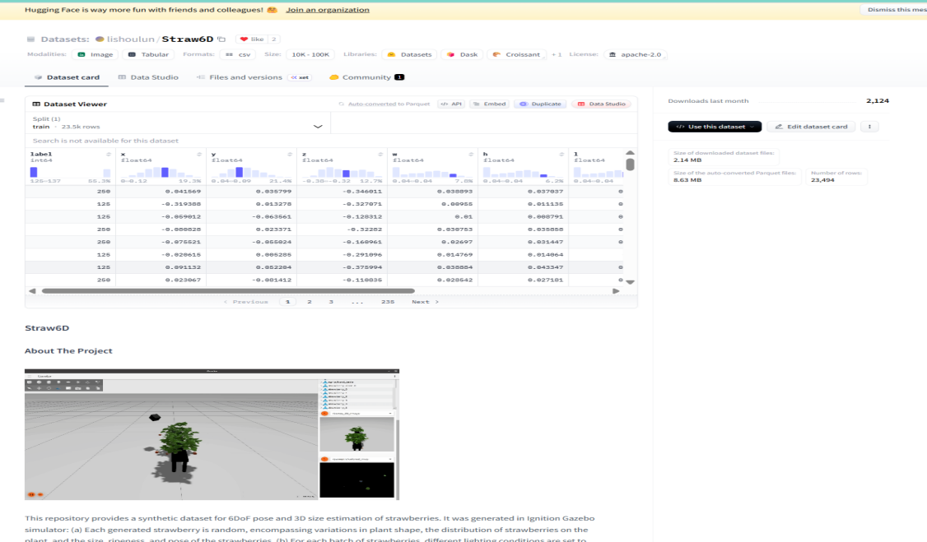
图2 草莓数据集 Straw6D
4.1.2 数据集特性与增强方式
Straw6D 数据集在生成过程中已包含一定程度的场景多样性与随机性，如不同拍摄视角、光照条件及目标遮挡情况，能够在一定程度上模拟农业采摘场景中的复杂视觉环境。
在此基础上，拟在训练阶段进一步采用常规的数据增强方法，包括随机亮度与对比度调整、颜色扰动、随机裁剪及轻度模糊等操作，以增强模型对光照变化和背景干扰的适应能力。
通过上述方式，可在不额外增加数据采集成本的前提下，提高模型对非结构化环境的鲁棒性。

4.1.3 真实场景数据的验证与泛化评估
考虑到合成数据与真实采摘环境之间仍可能存在一定差异，本研究在实验阶段额外采集了少量真实场景下的草莓图像作为测试样本，用于验证模型在真实环境中的泛化能力。
该部分数据仅用于推理与效果评估，不参与模型训练，重点通过视觉对比、关键点重投影误差及位姿稳定性分析，评估模型在实际拍摄条件下的表现。
这种“基于开源数据集训练 + 少量真实图像验证”的实验方式，能够在保证研究可复现性的同时，避免复杂的数据采集与标注流程。

4.2 融合 Darknet-19 与 Transformer 的特征提取网络设计
为在保证实时性的前提下提升模型对复杂非结构化农业环境的感知能力，拟设计了一种串联式 CNN–Transformer 混合特征提取网络架构。该架构在保留 Darknet-19 轻量化、高效特性的基础上，引入轻量化 Transformer 模块对高层语义特征进行增强，以提升模型在遮挡、背景复杂及目标密集场景下的特征表达能力。
整体网络由三部分组成：
前端采用 Darknet-19 主干网络（Backbone），负责从输入草莓图像中提取多尺度的局部纹理与高层语义特征；
中端设置 Transformer 特征增强模块（Neck），在高语义特征层引入自注意力机制，对特征图中的全局上下文关系进行建模，从而增强模型对局部遮挡和目标重叠场景的鲁棒性；
后端为 轻量化预测头（Head），基于增强后的特征图输出二维关键点信息及目标尺度相关参数，为后续基于几何约束的位姿求解提供必要输入。

4.2.2 基于 Darknet-19 的局部特征提取主干
考虑到农业移动机器人嵌入式终端的算力限制，本研究选用 Darknet-19 作为特征提取的主干网络。Darknet-19 包含 19 个卷积层（Convolutional Layers）和 5 个最大池化层（Maxpooling Layers），采用全卷积结构（FCN）设计。
4.2.3 Transformer 全局感知模块的设计与实现
传统 CNN 网络受限于卷积核的局部感受野（Receptive Field），在处理严重遮挡或环境杂波时往往难以建立像素间的全局联系。为此，本研究在主干网络之后嵌入了 Transformer 编码器模块。
4.2.4 特征融合与计算效率优化
尽管 Transformer 模块能够提升特征的全局表达能力，但其计算开销相对卷积操作更高。为兼顾模型精度与实时性要求，本研究在网络设计中考虑采用多项轻量化策略。
首先，在输入 Transformer 模块前，通过 1×1 卷积对特征通道数进行压缩，减少序列特征的维度；其次，限制 Transformer 编码器的层数，仅保留少量编码层用于特征增强，避免网络过深带来的推理延迟。此外，Transformer 模块仅作用于主干网络输出的低分辨率特征图，从结构上降低计算负担。
通过上述设计，模型在嵌入式平台上仍能够保持较高的推理速度，同时在遮挡和复杂背景场景下获得更稳定的特征表达，为后续位姿估计提供可靠支持。
4.3基于关键点预测与几何约束的三维位姿解算
4.3.1 单次拍摄（Single-Shot）的二维特征预测机制
为满足农业采摘机器人对实时性的要求，本研究拟采用基于网格划分的单次拍摄预测机制，在一次前向推理过程中同时完成多目标的特征预测。
具体而言，将输入图像划分为 S×S 的网格区域，当草莓目标的中心点位于某一网格单元内时，由该网格单元负责预测与该目标相关的二维几何特征和尺度信息。
该预测方式避免了传统两阶段方法中候选区域生成与筛选带来的额外计算开销，能够在保证较高推理效率的同时，支持视野内多个草莓目标的并行处理，适用于实时采摘作业场景。
4.3.2 22维高维回归向量的构建与解码
在每个网格单元中，网络并不直接输出旋转矩阵和平移向量（直接回归 6DoF 参数通常难以收敛），而是回归一个包含几何关键点投影信息的 22 维特征向量。该向量的设计是将三维空间信息“降维”映射到二维图像平面，具体包含以下四个部分 ：
（1）中心点投影偏移（2维）：预测草莓三维边界框几何中心在图像坐标系下的偏移量 $\left({\text{t}}_{\text{x}\text{,0}}\text{,}{\text{t}}_{\text{y}\text{,0}}\right)$。
（2）顶点投影偏移（16维）：预测草莓三维边界框 8 个顶点在图像坐标系下的坐标偏移量 $\left({\text{t}}_{\text{x}\text{,1∼8}}\text{,}{\text{t}}_{\text{y}\text{,1∼8}}\right)$。这 9 个关键点（1个中心+8个顶点）共同构成了目标的几何骨架。
（3）三维物理尺寸（3维）：预测草莓在真实空间中的长、宽、高 $\left({\text{t}}_{\text{w}}\text{,}{\text{t}}_{\text{h}}\text{,}{\text{t}}_{\text{l}}\right)$。为了加速收敛，采用基于先验锚点（Anchor）的指数变换策略，即结合数据集统计得到的平均尺寸 $\left(\overset{‾}{\text{w}}\text{,}\overset{‾}{\text{h}}\text{,}\overset{‾}{\text{l}}\right)$ 进行残差回归。
（4）目标置信度（1维）：预测该网格内存在草莓目标的概率 ${\text{p}}_{\text{0}}$，用于后续非极大值抑制（NMS）过滤误检结果。
4.3.3 基于 PnP 算法的六自由度位姿几何求解
在获得上述 2D 投影关键点和 3D 物理尺寸的预测值后，利用几何约束求解草莓在相机坐标系下的完整六自由度（6DoF）位姿。
首先，根据预测出的三维尺寸 $\left(\text{w}\text{,h,}\text{l}\right)$，在以草莓自身为原点的局部坐标系中构建一个标准的规范化三维边界框（Canonical 3D Bounding Box）。
其次，建立 2D-3D 点对的对应关系（Correspondences）：将网络预测的 9 个二维图像关键点坐标作为观测值，将规范化三维边界框的 9 个三维顶点坐标作为参考值。
最后，结合相机的内参矩阵 $\text{K}$（包含焦距和主点坐标），利用 PnP（Perspective-n-Point） 算法进行解算。该算法通过最小化重投影误差，解算出将局部坐标系变换到相机坐标系的旋转矩阵 $\text{R}$ 和平移向量 $\text{T}$，从而在无需深度传感器的条件下，精确恢复出草莓的空间位置与姿态。
4.4迁移学习策略与损失函数优化
4.4.1 基于预训练的分阶段训练策略
考虑到直接从随机初始化训练融合 CNN 与 Transformer 的网络结构收敛较慢，且对数据规模较为敏感，本研究采用基于预训练的分阶段训练策略以提升训练稳定性。
在训练初期，利用公开的真实草莓图像数据集对 Darknet-19 主干网络进行预训练，使其具备对真实草莓外观特征（如颜色分布、表面纹理及光照变化）的基本感知能力。该阶段仅针对二维视觉任务进行训练，不涉及三维几何回归。
在此基础上，加载预训练权重并构建完整网络结构，利用带有几何标注的合成数据集对网络进行端到端训练。通过该方式，在保持主干网络特征表达稳定性的同时，引导后续模块学习二维特征与三维几何之间的映射关系，从而提升整体训练效率和结果稳定性。
4.4.2 多任务加权损失函数的设计
为了实现对位姿、尺寸及置信度的端到端协同回归，本研究设计了多任务损失函数（Multi-task Loss Function），该函数由坐标损失、尺寸损失和置信度损失三部分加权组成。
（1）关键点坐标投影损失：采用均方误差（MSE）计算网络预测的 9 个关键点（1 个中心点 + 8 个顶点）的 2D 投影坐标与真值之间的欧氏距离 。该项损失直接约束了 3D 框在图像平面的投影形态，是位姿估计准确性的核心指标。
（2）三维物理尺寸一致性损失：针对草莓个体的生长差异，计算预测的三维长、宽、高 $\left(\text{h,}\text{w}\text{,}\text{l}\right)$ 与真实物理尺寸之间的误差。该项约束有助于 PnP 算法在解算时获得准确的尺度因子。
（3）基于几何距离的置信度损失：采用预测关键点与真实关键点的平均像素距离来动态衡量置信度 。当预测点越接近真值，置信度目标值越高，反之则越低。这种设计解决了在小目标或大长径比物体上 IoU 对位置偏差不敏感的问题。
4.4.3 针对草莓几何对称性的特殊优化
在实际农业场景中，草莓果实外形具有一定程度的旋转对称性，不同旋转角度下的图像外观可能较为相似。这种特性在训练过程中可能引入姿态歧义，影响模型对旋转角度的区分能力。
为降低对旋转姿态唯一性的依赖，拟在模型设计与评估过程中采用对称性容忍的位姿表示方式，重点关注目标位置与整体朝向的稳定估计，而不过度约束绕对称轴的精细旋转角度。该策略避免了对对称角度进行严格区分所带来的训练不稳定问题，更符合采摘作业对位姿信息的实际需求。
4.5系统集成与嵌入式平台验证
4.5.1 模型推理优化与嵌入式部署实现
为验证所提出视觉感知方法在嵌入式平台上的实际可运行性，本文将训练完成的模型直接部署于 NVIDIA Jetson Orin NX 边缘计算平台，并基于 Python + PyTorch 框架实现模型推理。
在部署过程中，模型以 PyTorch 原生格式加载运行，不依赖额外的模型转换或专用推理引擎，从而保证系统实现过程简洁、可调试性强。推理阶段采用 GPU 加速方式执行前向计算，满足嵌入式设备上实时感知任务的基本需求。
该部署方式避免了复杂的工程依赖，能够真实反映模型在资源受限平台上的运行情况，适合作为算法有效性的工程验证手段。
4.5.2 感知系统的软件架构设计与实现
为实现算法的完整运行与验证，本文基于 Python 语言开发了一个模块化的视觉感知软件系统。系统整体采用“感知后端 + 可视化前端”的结构形式，用于完成从图像采集到位姿结果输出的完整流程。
（1）后端感知系统实现
后端系统运行于 Jetson Orin NX 平台，主要依赖以下软件库：
1）PyTorch：用于深度学习模型加载与推理
2）OpenCV：用于图像采集、预处理及结果可视化
3）NumPy：用于数值计算与数据组织
4）OpenCV PnP 模块：用于三维位姿几何解算
后端系统主要由以下功能模块组成：
1）图像采集与预处理模块
通过 USB 或 CSI 接口采集 RGB 摄像头图像，并完成尺寸调整、归一化等预处理操作。
2）感知推理模块
将预处理后的图像输入神经网络，输出草莓目标的二维关键点位置及目标尺度参数。
3）位姿解算模块
基于网络预测结果及相机内参，利用 PnP 算法计算目标在相机坐标系下的空间位姿，并将结果整理为结构化数据。
推理与解算结果以 JSON 数据格式 通过本地网络接口发送至前端模块，用于结果展示与分析。
（2）前端可视化系统实现
前端系统采用 Vue.js 框架实现，主要用于对后端感知结果进行可视化展示。前端通过网络接口接收后端发送的数据，并以图形化方式呈现以下信息：
1）实时采集的 RGB 图像画面
2）草莓目标的二维关键点及投影框
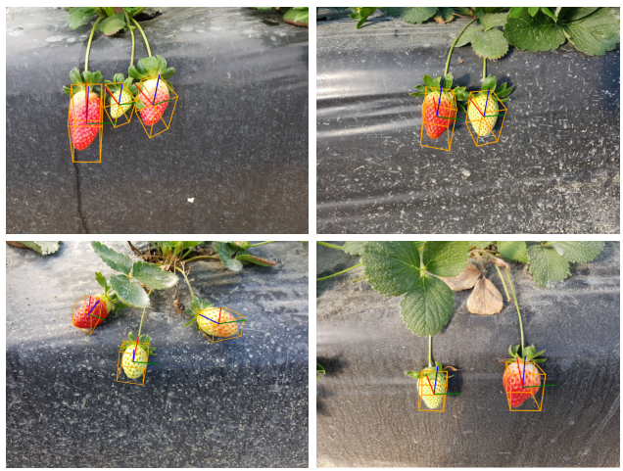
3）解算得到的三维位姿参数（位置与姿态数值）
图3 图形化示意图
五、预期结果及其意义
5.1预期结果
- 构建具备抗遮挡能力的单目视觉感知模型：完成基于改进 Darknet-19 与轻量化 Transformer 的混合特征提取网络设计与实现，验证该结构在果实重叠、枝叶遮挡等复杂场景下的感知稳定性。通过与不含 Transformer 模块的基准模型进行对比分析，预期证明引入全局特征建模机制后，模型在复杂环境中的目标检测与关键点预测能力得到有效提升。
- 实现满足采摘作业需求的单目三维位姿解算方法：基于二维关键点预测与几何约束求解策略，实现草莓在相机坐标系下的空间位置与姿态估计。预期验证该方法在典型作业距离范围内，能够输出稳定、连续且物理意义合理的位姿结果，为后续机械臂抓取提供可用的感知输入。
- 完成嵌入式平台上的算法部署与运行验证：将所提出的视觉感知算法部署于嵌入式计算平台，完成从图像采集、模型推理到位姿解算的完整运行流程。预期验证系统能够在嵌入式环境中稳定运行，具备满足实时感知任务的基本处理能力，体现所提方法的工程可行性。
- 形成完整的工程化软件系统与学术成果：完成一套面向草莓采摘任务的视觉感知软件系统原型，实现感知算法的模块化集成与可视化展示。最终形成一篇结构清晰、技术路线明确的毕业设计论文，为后续相关研究与系统扩展提供参考。
5.2研究意义
本研究兼具一定的理论探索意义与工程应用价值。在理论层面，围绕单目视觉在非结构化农业环境中易受遮挡干扰、三维标注数据获取困难等问题，探索将轻量化 Transformer 全局特征建模机制引入传统卷积网络，以增强模型对复杂场景上下文信息的利用能力，为提升单目视觉感知鲁棒性提供一种可行的技术思路。
在工程应用层面，本课题以低成本单目 RGB 视觉感知为出发点，验证在不依赖深度传感器的条件下，结合深度学习与几何约束方法实现三维位姿估计的可行性。同时，通过在嵌入式计算平台上构建完整的视觉感知软件原型，验证所提方法在边缘设备上的运行可行性与工程适用性，为草莓采摘机器人等农业自动化装备的轻量化感知系统设计提供实践参考。
完成课题的各阶段工作具体安排
起止日期 | 本阶段的工作安排
2026.1.1-2026.1.31 | 完成文献调研与技术方案梳理，搭建实验环境并准备相关数据集。
2026.2.1-2026.2.28 | 构建融合 Darknet-19 与 Transformer 的网络框架，完成模型的初步训练。
2026.3.1-2026.3.31 | 基于关键点与几何约束方法实现位姿解算，并对模型进行优化与调整。
2026.4.1-2026.4.30 | 完成视觉感知系统的软件集成，实现模型在嵌入式平台上的运行验证。
2026.5.1-2026.5.31 | 开展实验分析并整理结果，完成毕业论文撰写与答辩准备。
六、指导教师意见：

签名：
日期：

